GRUPA ,,MISIE” Wtorek 21.IV.2020 r.

Temat: ,,Prace w ogródku”
Zadania:

1.Zabawa Poznajemy narzędzia ogrodnicze.

Dzieci oglądają obrazki i nazywają przedstawione na nich sprzęty ogrodnicze.

Tłumaczymy do czego służą.

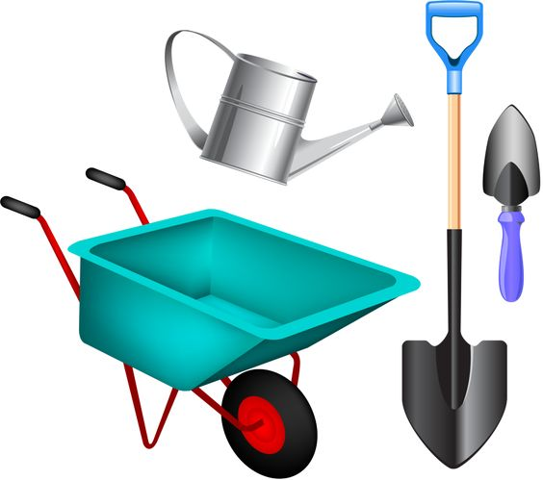

2. Filmik do obejrzenia z odwiedzinami skrzata w ogrodzie:

https://www.youtube.com/watch?v=HKbblzMIIEo

3.Zabawa dramowa Prace w ogrodzie.

Obrazki przedstawiające osoby wykonujące różne prace w ogrodzie.

Dziecko losuje obrazek I naśladuje czynności osób przedstawionych na obrazkach. Rodzic zgaduje co dziecko naśladuje np.: kopanie grządek, podlewanie, grabienie,

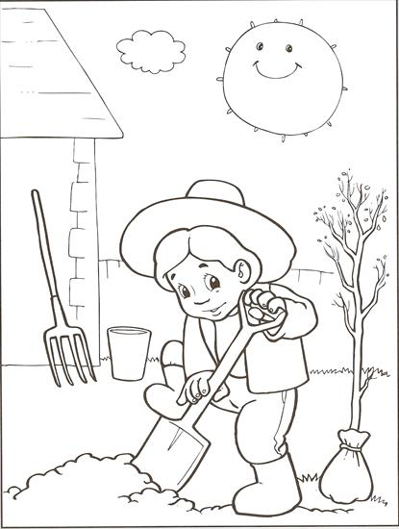
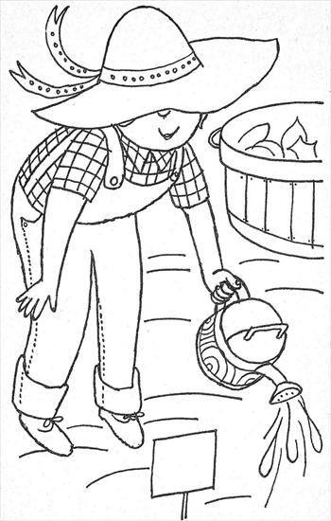

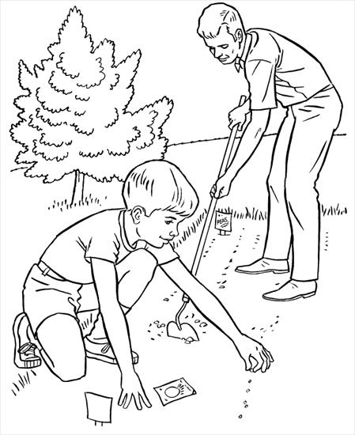
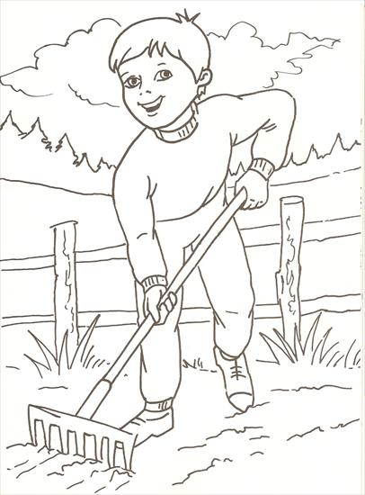

4. Zabawa matematyczna Rabata z tulipanami. (Pokoloruj obrazki)

Wycinamy tulipany. Rzucamy kostką ( z wczorajszego dnia) i kładziemy tyle tulipanów na trawkę ile wypadło oczek. Możemy też zrobić w drugą stronę, że zabieramy tulipanów tyle ile wypadnie na kostce.



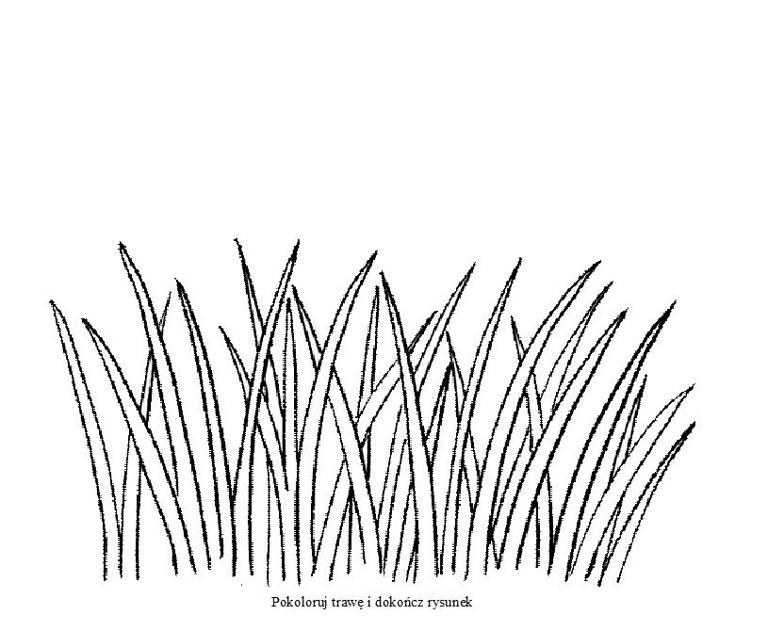

5. Rozwiązywanie zagadek o narzędziach ogrodniczych.
Rodzic czyta zagadkę, a zadaniem dzieci jest podać prawidłową odpowiedź i wskazać ja na ilustracji (wyżej)

Dla chętnych : Podział nazw narzędzi na sylaby.(wyklaskujemy z dzieckiem np. Gra-bie -klaszczemy dwa razy)
Co kopie, chociaż nie ma nóg?
Będziesz nią ogród skopać mógł. /łopata/
Na patyku zębów rządek,
znają je na pewno dzieci.
Służą do równania grządek,
i do uporządkowania śmieci. /grabie/
Leci z niej woda
przez sito blaszane.
Jaka to wygoda
już kwiatki podlane! /konewka/
Tym dziwnym pojazdem na jednym kole
Wozi ogrodnik narzędzia na pole. /taczka/


6. Pokoloruj według podanego rytmu.
7. Złóż konewkę, ozdób według własnego pomysłu.


